مشروع زراعة القمح

Author: سهام عيشة

Last Update: 28.03.2020

الفهرس
1 المنشىآت الزراعية و أنواعها 4
1.1 العوامل التي يجب اعتبارها في اختيار المزرعة 5
2 واقع انتاج القمح في لبنان عام 2012 7
3 نبتة القمح وطريقة زراعتها 10
3.1 تحضير التربة وزرع البذور 10
3.2 ظروف المناخ 11
3.3 نوع التربة 12
3.4 اختيار الارض 12
3.5 معدل البذار و الكثافة الزراعية 13
3.6 معالجة البذور و عمق الزراعة 13
3.7 الرِيّ 14
3.8 التسميد 14
3.9 مكافحة الاعشاب الضارة 15
3.10 الحصاد 15
4 تكلفة انتاج القمح 16

المنشىآت الزراعية و أنواعها
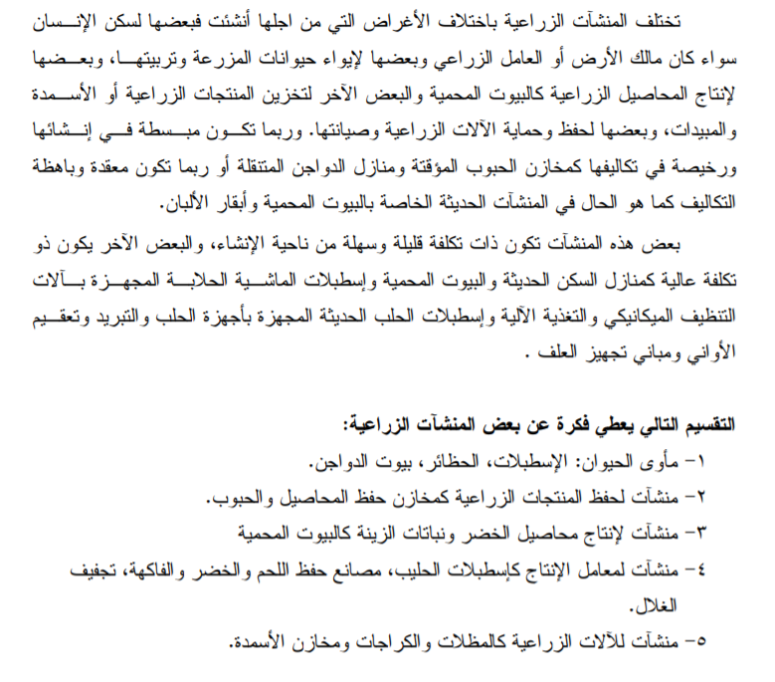

العوامل التي يجب اعتبارها في اختيار المزرعة
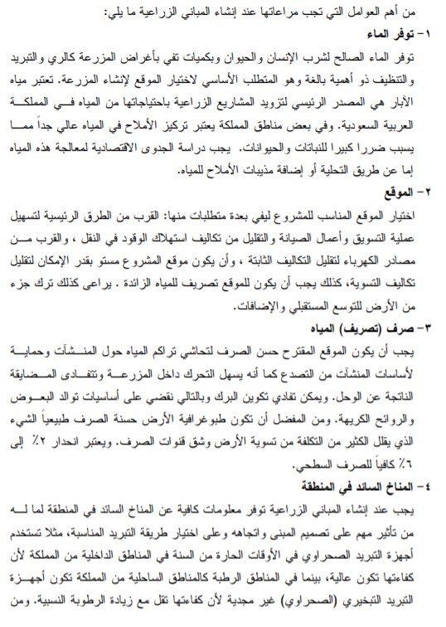
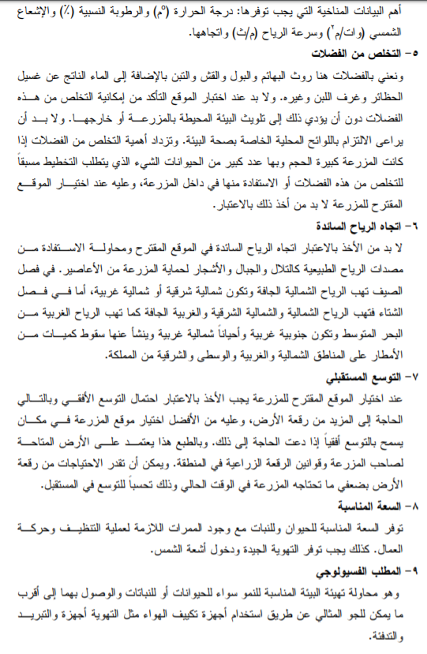

واقع انتاج القمح في لبنان عام 2012
يعتبر القمح زراعة إستراتيجية تشكل العمود الفقري للأمن الغذائي. وقد تعرّض انتاجه في لبنان خلال الأعوام الأخيرة إلى ضربات موجعة بلغت ذروتها العام الماضي، بحيث انخفضت الإنتاجية بسبب الجفاف من معدل 600 كلغ للدونم الواحد إلى ما بين 100 و150 كلغ.
يراوح حجم الإنتاج اللبناني من القمح الصلب كما سبق وذكرنا ما بين 100 و140 ألف طن، بينما تصل حاجته إلى ما بين 450 و550 ألف طن سنويًا وفق ما صرح به وزير الزراعة الدكتور حسين الحاج حسن. ويتم تصدير معظم الإنتاج اللبناني من القمح الصلب لأنه لا يصلح لإنتاج الطحين، وبالتالي فإن لبنان لا ينتج غرامًا واحدًا من القمح الطري الذي يمثّل العمود الفقري للأمن الغذائي، فماذا نفعل في الظروف الطارئة؟
لقد أدّت موجة الجفاف والحرائق التي ضربت روسيا العام الماضي إلى تجميد هذه الدولة صادراتها من القمح الطري ما اضطرّ الحكومة اللبنانيّة إلى تجميد تصدير ما ينتجه لبنان من القمح الصلب، بانتظار جلاء صورة أوضاع القمح عالميًا، كما أن موجة الحر والجفاف التي ضربت لبنان تركت آثارًا كارثية على صعيد إنتاج القمح، فالدونم الواحد من الأرض لم ينتج في أفضل الأحوال العام الماضي أكثر من 100 أو 150 كلغ من القمح، بينما كان ينتج في السنوات السابقة بين 500 و600 كلغ. لذلك عمدت السلطات اللبنانية إلى تخزين ما لديها وتجميد تصديره إذ أنّه يسدّ ما بين 16 و20% من حاجة السوق المحليّة.
على الصعيد العالمي، يلاحظ تناقص متصاعد في إنتاج القمح، أما الأسباب المؤدية إلى هذا التناقص فهي كثيرة وأهمها انحسار المساحات المزروعة به بسبب ظهور «محاصيل نقدية» منافسة له وتعرّض زراعته للضغوطات البيئية وأهمها الجفاف. ففي منطقة البلقان إنخفضت إنتاجية القمح العامين الأخيرين من 8 طن/هكتار إلى حدود 4 طن/هكتار وفي فرنسا إلى حدود 4.8 طن/ هكتار، وهذا التناقص سيؤثر في حال إستمراره كثيرًا على الدول التي تعتمد في استهلاكها للقمح على الإستيراد وليس على الإنتاج المحلي.
يشير المزارع عبدو أحمد إلى أن كلفة زراعة دونم واحد من القمح تصل إلى 420 ألف ليرة، وهذه المساحة لا تنتج أكثر من 500 كيلوغرام قمح في الموسم الطبيعي. والمفارقة أن الدولة تشتري محصول الدونم الواحد بقيمة 275 ألف ليرة، فيما يبيع المزارع التبن الناتج من الدونم بقيمة 200 ألف ليرة، ما يعني أن إيرادات المزارع تبلغ 475 ألف ليرة، في مقابل كلفة تبلغ 420 ألف ليرة، وبالتالي فإن ربحه يصل إلى 55 ألف ليرة من الدونم الواحد.
هذه الحسابات تقاس على أساس إنتاج وسطي للدونم الواحد في الأيام الطبيعية، لكن هذا الموسم، ووفقاً لعدد كبير من المزارعين، فإن انتاج الدونم لم يصل إلى 400 كيلوغرام من القمح، ما يعني أن المزارع قد يتكبد نحو 40 دولارا كخسارة.
أما أسباب تدنّي المحصول، فهي مرتبطة بالتبدلات المناخية وقلّة المتساقطات، فضلاً عن نوعية البذار الوطني التي لا تضاهي نوعية البذار الايطالي المعروفة باسم «السارغولا»، التي تنتج 900 كيلوغرام في الدونم الواحد. فبحسب أحمد فإن «بعض المزارعين اشتروا البذار الايطالي، أما باقي المزارعين، فلا يمكنهم شراء هذا النوع من البذار، لأن سعره مرتفع».
وليست كمية الإنتاج وحدها هي ميزة هذا النوع من البذار، إذ يشير المزارع عبد الحليم المجذوب إلى أن نسبة البروتيين في القمح الايطالي تصل إلى 12%، فيما لا تتجاوز 10.5% في القمح المنتج محلياً. لذا، يرى المجذوب وغيره من المزارعين، أن الدعم الاساسي يجب أن يصبّ في تأصيل البذار أو دعم استيراده، لتصبح الزراعة مجدية وتمنح المزارع حافزاً لتوسيع الانتاج. وإذا اعتمد بذار «السارغولا» في لبنان، فإن مجمل الكميات المنتجة محلياً ستزيد بمعدل 1.8 مرة.
غير أن مشاكل هذه الزراعة لا تقتصر على معادلات الأسعار والأكلاف، فالدولة تشتري المحصول بأسعار مدعومة، وبما أنها تتأخّر عن تسلّم الكميات من المزارع، يضطر الأخير إلى بيع المحصول للتجّار بأسعار أقل من أسعار الدولة، وهذا يؤمن له تحصيل أمواله سريعاً ويمنحه القدرة على سداد أكلاف الإنتاج.
بعض المزارعين يخاطرون في انتظار تسلّم الموسم، لكن تبيّن لهم أن الانتظار يزيد كلفة الإنتاج. فراس حرب زرع 200 دونم قمح في سهل البقاع الغربي، لكنه يدفع أكلافاً إضافية لنقل المحصول من الحقل إلى المستودعات المستأجرة لتكديسها حتى التسلّم «كأنه لا يكفينا المشاكل التي تواجهنا اثناء تسجيل المساحات المزروعة».
أحد المزارعين يكشف عن شراء بعض التجّار القمح المدعوم من المطاحن بسعر 325 ليرة للكيلوغرام الواحد، ثم يبيعونه لوزارة الاقتصاد بسعر 500 ليرة. مزارعون آخرون يتحدثون عن نقص في الكميات الموزونة سابقاً لتصبح عند التسليم أقل بنحو طن أو اثنين. أما مشكلة المشاكل، فهي عندما يجري تصنيف الكميات، فالنخب الأول سعره مختلف عن النخب الثاني وعن النخب الثالث، لكن التصنيف يخضع للجنة تخمين لا تقوم بعملها بطريقة سهلة، وأحياناً يضطر المزارع إلى أن «يحفّز» التخمين بطرق ملتوية.

نبتة القمح وطريقة زراعتها
القمح نبات حولي ينتمي إلى الفصيلة النجيليّة ويعطي حبوبًا مركّبة على شكل سنابل، وهو يشكّل الغذاء الرئيس للعدد الأكبر من شعوب العالم، يليه من حيث الأهميّة الأرزّ والذرة.
يزرع القمح في العدد الأكبر من دول العالم مرّة واحدة في السنة وفي بعضها الآخر مرّتين. وهناك بشكل عام نوعان من القمح هما الطري الذي يصلح لصنع الخبز، والقاسي الذي يصلح لصنع المعجّنات والمعكرونة.
من حيث المساحات المزروعة، يغطّي القمح أكبر مساحة على سطح الكرة الأرضيّة بين المحاصيل الزراعيّة الأخرى.
يصنف القمح إلى عدة أنواع تبعاً للفصل والوقت التي تتم زراعته به، فالقمح الشتوي يُزرع بالخريف ويتم حصاده في الربيع أو صيف السنة القادمة تبعاً لموقع الزرع، ويكون وفيراً، بينما القمح الربيعي فَيُزرع بالربيع ويحصد بالخريف ويمتاز بقدرته على تحمل ظروف الجفاف، ومن هذه الأنواع: القمح الطري أو الشائع ( بالإنجليزية: Common wheat) الذي يستخدم في صناعة الخبز.

تحضير التربة وزرع البذور
لزراعة القمح ينصح بتحضير التربة وفق ما يلي: فلاحة أولى للتخلّص من بقايا المحصول السابق، تعقبها مرة أخرى بعد شهر أو شهر ونصف وترمي إلى التخلّص من الأعشاب النامية وتهوئة التربة. وقبل الزراعة مباشرة لا بد من فلاحة ثالثة على أن تجرى بعد إضافة الدفعة الأولى من السماد كي يختلط بالتربة بشكل جيّد، ويصار بعد ذلك إلى تنعيم الأرض وتسويتها ثم زرعها.
يزرع القمح في كثير من دول العالم بالإعتماد على مياه الأمطار، وفي بلدان أخرى يزرع بالإعتماد على الري. تقوم زراعته على تبذير الحبوب في فترة من الخريف تسمح للنباتات الصغيرة بأن تنمو وتتمكّن من مقاومة برد الشتاء أي من تشرين الأول حتّى كانون الأول، أمّا القمح الربيعي ففترة نموّه تكون أقصر وبالتالي فإن نسبة تعرضه للمخاطر الناجمة عن تقلبات الطقس تكون أقل.
يستعمل المزارعون في عمليّة بذر القمح آلة يسحبها جرّار تسمّى البذّارة وهي تحفر خطوطًا في الأرض بعمق يكفي لزراعة الحبوب، وفي الوقت نفسه تسقط الحبوب واحدة تلو الأخرى وتغطّيها بالتربة، كما تقوم بعض البذّارات بإسقاط كميّة من السماد مع الحبّة. أمّا كميّة البذار فتختلف باختلاف طريقة الزراعة (مرويّة وغير مروية) وهي تراوح ما بين 20 و25 كلغ للدونم.

ظروف المناخ
يتكيّف نبات القمح مع مختلف البيئات الرطبة أو الجافة او المناطق الساحلية، إلا أن المُناخ الرطب الناتج عن زيادة معدلات هطول المطر يتسبب بإتلاف جذور المحاصيل وانتشار الأمراض، فيسهم بانخفاض المحصول الزراعي، لذلك تُزرع معظم محاصيل القمح في أراضٍ زراعيّة يتراوح معدل هطول المطر فيها بين 375 و875 ملم في السنة، ومن ناحية أخرى تعد درجة الحرارة المثالية لنمو القمح 25 درجة مئوية، ودرجة الحرارة الصُغرى تتراوح ما بين 3 و4 درجات، أما بالنسبة لدرجات الحرارة العظمى فهي 30- 32 درجة مئوية.
المتطلبات العامة يمكن زراعة القمح في مجموعة متنوعة من المناخات ولكنه ينمو بشكل أفضل في المناطق الباردة حيث تتراوح درجة الحرارة بين 10 و 24 درجة مئوية (50-75 درجة فهرنهايت). لن ينمو القمح في درجات حرارة أعلى من 35 درجة مئوية (95 درجة فهرنهايت). ينمو القمح على النحو الأمثل في تربة عميقة وخصبة وجافة وجيدة التهوية عند درجة حموضة تتراوح بين 5.5 و 7.5.
زراعة أصناف القمح الشتوي يجب أن تزرع في الخريف حوالي 6 إلى 8 أسابيع قبل تاريخ الصقيع الأول. يجب زراعة أصناف القمح الربيعي بمجرد أن يمكن عمل التربة في الربيع. عادة ما يتم حفر القمح المزروع تجاريًا ميكانيكيًا باستخدام آلة تخلق ثلمًا وتسقط البذور قبل تغطيتها مرة أخرى. يمكن أن تزرع بذور القمح عن طريق البث اليدوي في مناطق أصغر ، أو باستخدام بذارة مكرنك باليد. عادة ما تزرع البذور إلى أعماق تتراوح من 2 إلى 12 سم (0.8-4.7 بوصة) اعتمادًا على ظروف التربة (يجب أن تزرع البذور أعمق في التربة الجافة). بمجرد تشتيت البذور ، يجب تجريف التربة برفق لتعيين البذور على العمق المطلوب.

نوع التربة
يُمكن زراعة القمح في أنواع مختلفة من التربة، بشرط أن تكون غير حامضية أو غير قلوية أكثر من اللازم، وذات قدرة على الاحتفاظ بالماء أو تصريفه بشكل جيد ومعتدل، لأن القمح يتأثر بشكل كبير باحتباس الماء داخل التربة، إذ تعدّ التربة الطفلية أو الطينية أو التربة الطميّة ملائمة لزراعته، كما يُمكن زراعته في التربة الطينية ذات التصريف الجيّد للماء بالظروف الجافّة، أو زراعته في التربة الرملية مع تحسين قدرتها على الاحتفاظ بالماء والمواد الغذائية.[٦][٧]

اختيار الارض
يجب مراعاة العديد من الأمور عند اختيار الأرض الملائمة لزراعة القمح، ومنها ما يأتي:[٦]
التأكد من خصوبة وصلاحية التربة للزراعة وسهولة ريّها خاصّة في مرحلة بالإضافة إلى قدرتها على تصريف المياه.
- إمكانية الوصول إلى الأرض الزراعية لأداء عمليات الإشراف والتفتيش الميداني.
- التأكد من عدم إصابة محاصيل الأرض السابقة بالآفات الزراعيّة، والأمراض، وترك الأرض لمدة عامين دون زراعة في حال حدث ذلك.
- زراعة مساحة محددة من الأرض ببذور القمح، وترك مساحة فارغة من الأرض مقدراها 3 أمتار للمباعدة بينه وبين الأنواع الأخرى، وذلك للوقاية من انتقال الأمراض بين المحاصيل، وما تجدر الإشارة إليه أن في حال إصابة أحد المحاصيل الزراعية فيفضل ترك مسافة مقدارها 150 متراً.

معدل البذار و الكثافة الزراعية
يُمكن الحصول على أفضل غلّة من المحاصيل، وذلك بأن يكون معدّل البذار مقداره 6 كغ/ دونم في المناطق ذات هطول الأمطار المنخفضة التي تصل إلى 400 ملم في السنة، وحوالي 8-9 كغ/ دونم في المناطق ذات هطول الأمطار الأعلى، بهدف تحقيق الكثافة الزراعيّة المطلوبة، التي تكون بمعدّل 150 إلى 200 نبتة لكل متر مربع، ويُمكن حساب معدّل البذار بمعرفة وزن البذور، ونسبة الإنبات، وكثافة النبات المطلوبة، عن طريق تطبيق العمليّة الحسابية الآتية: معدل البذر= وزن البذور x نسبة الإنبات x الكثافة المطلوبة، مع الانتباه إلى مصدر البذور، حيث يجب فحصها للتأكد من خلوّها من الأمراض والحشرات، لتحقيق الكثافة الزراعيّة المطلوبة.[٨]

معالجة البذور و عمق الزراعة
تُعدّ عملية تنقية البذور ومعالجتها قبل الزراعة أمراً مهمّاً للوقاية من الأمراض التي تنتقل مع الريح أو من خلال المحاريث، وهذا يُجنّب المُزارعين خسارة المحاصيل، وتعتبر عملية البذر من العوامل المؤثرة في مدى سرعة ظهور الأشتال، فالبذر بشكل عميق في التربة يؤدي إلى تأخير ظهور الشتلة، أما البذر الضحل على السطح يُتلف البذور نتيجة امتصاصها للمبيدات، كما يؤثر الموسم في مدى عمق البذر، حيث يُفضّل البذر بشكل ضحل في الظروف الرطبة لتظهر النباتات بشكل أسرع، ويُعدّ عمق البذر المُتراوح بين 25 مم إلى 50 مم مناسباً حسب نوع التربة والرطوبة المتاحة.[٨]
يُضاف إلى ذلك أهمية التباعد بين صفوف القمح للجمع بين وفرة إنتاج المحصول، وفعاليّة حركة معدات الزراعة عبر الحقل، ويُفضّل أن يكون عرض صف القمح يتراوح ما بين (18-20) سم تقريباً، وقد أظهرت الدراسة انخفاض الإنتاج في الصفوف ذات العرض الذي يزيد عن 25 سم، وبالمقابل أظهرت أن القمح المزروع في صفوف عرضها 10 سم تقريباً أعلى غلّة من المزروع في صفوف عرضها 20 سم بنسبة %5-%10.[٩]

الرِيّ
يُزرع القمح في المناطق الجافّة، ويُعدّ من المحاصيل غير المرويّة، لكنّ ريّه مرّة واحدة أو اثنتين قد يزيد من إنتاجه ووزنه، فتكون المرة الأولى بعد 20 إلى 25 يوماً من زراعة البذور خلال مرحلة ظهور الجذور، والثانية خلال فترة تشكّل السنابل أي بعد ثلاثة أشهر ونصف من الزراعة، ولكنّ ذلك في نفس الوقت قد يؤدي إلى المزيد من الأمراض.[١٠][٦]

التسميد
يتم تسميد القمح بعدّة مواد؛ هي:
- النيتروجين: يعدّ من المواد الغذائية المؤثرة في إنتاج القمح الشتوي بشكل كبير، وهناك عدة أشكال من الأسمدة النيتروجينية؛ منها: النيتروجين البيئي (Environmentally Smart Nitrogen) الذي يُعتبر من الأسمدة البطيئة في إطلاق النيتروجين، ويحقق فوائد قليلة في الإنتاج مقارنة باليوريا، لكن فائدته تتمثّل في قدرته على إعطاء كامل كمية النيتروجين أثناء زراعة البذور مما يجعله آمناً عليها، والشكل الآخر الأكثر انتشاراً من الأسمدة النيتروجينية هو اليوريا، ويجب توخي الحذر عند استخدامها كي لا تضيع في الجو على شكل غاز الأمونيا، كما أن الاستخدام المفرط يؤدي لتقليل الإنتاج، أما الشكل الأخير للأسمدة النيتروجينية فهو الأمونيا اللامائية، ويعدّ سعره الجيد من الأمور التي يتميز بها عن الأنواع الأخرى، شرط تغطية البذور لضمان عدم ضياع المادة وتطايرها على شكل غاز أمونيا.[١١]
- الفسفور: يُعدّ من المواد المهمة في نمو القمح، ونقصه يؤدي لموت المحصول في الشتاء، ويمكن إضافته وحقنه في البذور قبل زراعتها، وهي الطريقة الأكثر فعالية في زيادة الإنتاج، كما يمكن إضافته بشكل مركّز إلى التربة المزروعة بالبذور، وهناك عدّة أشكال للفسفور في السوق مثل الشكل الصلب، والشكل السائل، وغيرها.[١٢]
- البوتاسيوم: يمكن استخدامه كمُحفّز للإنبات في البداية، أو يمكن تطبيقه على سطح التربة، ويجب تجنّب التلامس المباشر بين البذور والبوتاسيوم كي لا يتسبب بتلفه، وهناك أشكال عدّة من أسمدة البوتاسيوم؛ منها: كبريتات البوتاسيوم، ونترات البوتاسيوم، وكبريتات البوتاسيوم والمغنيسيوم.[١٢]

مكافحة الاعشاب الضارة
يُمكن اتباع عدّة طرق لمنع ظهور الأعشاب الضارّة، ومنها: استخدام بذور خالية من بذور الأعشاب، والحفاظ على حدود الحقول خالية من الأعشاب، وفلترة الماء المستخدم للريّ عند جلبه من القنوات، كما يُمكن تهيئة ظروف تحدّ من نمو الأعشاب؛ مثل: زراعة المحاصيل المُنافِسة التي تنافس الأعشاب على الماء، والضوء، والمكان والمواد الغذائية، ويمكن إنتاج هذه المحاصيل عن طريق استخدام بذور ذات نوعية جيّدة، وأسمدة مناسبة، واختيار الوقت والعمق الملائم لزراعة البذور، ومن الطرق الأخرى التي تمنع ظهور الأعشاب هي تناوب المحاصيل وتبديلها بمحاصيل الذرة وفول الصويا، والذرة البيضاء، ودوار الشمس، كما يُمكن استخدام المكافحة الكيميائية المُتمثّلة في مبيدات الأعشاب مع مراعاة استخدام النوع المناسب في الوقت المناسب، حتى لا يتأذى محصول القمح.[١٣]

الحصاد
يمرّ القمح الشتويّ والصيفيّ بعدّة مراحل للنموّ؛ وهي كالآتي: بداية البزوغ، ثمّ بداية الإزهار، ثُمّ تكوّن السنابل الطرفية، ثُمّ تكوّن العقدة الأولى، ثمّ الإزهار، ثمّ النضج، ويحتاج القمح إلى فترة تتراوح بين 140 إلى 170 يوماً للنضج،[١٤] ويكون القمح جاهزاً للحصاد عندما تتحوّل سيقان النبات ورؤوس االسنابل إلى اللون الأصفر بدلاً من الأخضر، إضافةً لميلان الرؤوس باتجاه الأرض، ويجب أن يكون القمح صلباً ومقرمشاً، وليس له قوام يشبه العجين،[٣] ويجب القيام بعملية الحصاد خلال سبعة أيّام من نضج المحصول، وتتمّ العملية في الأيام المشمسة؛ لأن تبلل االبذور بالماء قد يجعلها تتعفّن أو تتلوث بالجراثيم،[٦] وتتمّ عملية الحصاد باستخدام الآلات إذا كان المحصول كبيراً، أو باستخدام المناجل والمقصّات في حال كان المحصول صغيراً.[٣]

تكلفة انتاج القمح
لزراعة القمح نحتاج عدة تقنيات منها : جرار زراعي لفلاحة الأرض، بذور القمح، عامل مختص لرش البذور (اذا لم يكن هناك آلة خاصة للبذار)، سماد، عامل لرش السماد، مبيدات حشرية، عامل لرش المبيدات، حصادة القمح التي بدورها تقوم برط القمح بحزم و وضعها جانبا و نحتاج لعاملين لتجميع هذه الحزم، الدرّاسة و التي بدورها تقوم بفرز التبن و حبات القمح كل منها على حدا و نحتاج عاملين لوضع حزم القمح في الدرّاسة و أيضا تقوم الدرّاسة بوضع القمح في شوال و أخيرا 3 عمال لجمع شوالات القمح.
يُزرع القمح على ارتفاع 1900 متر عن سطح البحر لذالك لا يحتاج لنظام ري فالثلوج كافية أن تُسقي الأرض. و نوع القمح المستخدم لانتاج الخبز يُسمى السلموني و هذا النوع لا يعيش الا في الطقس البارد.
كل دونم ينتج حوالي 150 كيلو غرام من القمح ان لم يكن هناك هطول ثلوج/أمطار كافية أما في أحسن الحالات يمكن أن ينتج حوالي 600 كيلو غرام و بالتالي يمكن بيع 600 كيلو غرام من القمح ب 900,000 ألف ليرة لبنانية.
التكاليف التفصلية هي في الجدول التالي:
مجمع (ليرة لبنانية) | الكمية/لكل دونم (1000 متر مربع) | المعدات
250,000 | 5ساعة لفلاحة الأرض  1ساعة --> 50 ألف ليرة لبنانية | جرار زراعي
30,000 | 20كيلو غرام من القمح السلموني  1كيلو --> 1500 ليرة لبنانية | بذور القمح
50,000 | 20كيلو سماد.  25كيلو --> 50 ألف ليرة لبنانية | سماد (كيماوي)
50,000 | 2برميل مبيدات  1برميل --> 25 ألف ليرة لبنانية | مبيدات
120,000 | 3ساعات حصاد  1ساعة --> 40 ألف ليرة لبنانية | حصادة
120,000 | 2ساعة للدرّاسة  1ساعة --> 60 ألف ليرة لبنانية | دراسة
360,000 | 8عمّال  1عامل --> 45 ألف ليرة لبنانية | عمّال
980,000 |  | المجموع النهائي

http://un.uobasrah.edu.iq/lectures/532.pdf
https://www.lebarmy.gov.lb/ar/content/%C2%AB%D8%BA%D8%A7%D9%84%D9%8A-%D8%A7%D9%84%D9%82%D9%85%D8%AD-%D8%BA%D8%A7%D9%84%D9%8A%C2%BB
https://al-akhbar.com/Community/36417
https://www.lebarmy.gov.lb/ar/content/%C2%AB%D8%BA%D8%A7%D9%84%D9%8A-%D8%A7%D9%84%D9%82%D9%85%D8%AD-%D8%BA%D8%A7%D9%84%D9%8A%C2%BB
https://mawdoo3.com/%D9%83%D9%8A%D9%81%D9%8A%D8%A9_%D8%B2%D8%B1%D8%A7%D8%B9%D8%A9_%D8%A7%D9%84%D9%82%D9%85%D8%AD
https://plantvillage.psu.edu/topics/wheat/infos
https://mawdoo3.com/%D9%83%D9%8A%D9%81%D9%8A%D8%A9_%D8%B2%D8%B1%D8%A7%D8%B9%D8%A9_%D8%A7%D9%84%D9%82%D9%85%D8%AD

